高英高級工商職業學校辦理102學年度活動成果

活動名稱 | 102學年度電機科辦理專題製作期初實務研習實施計畫
主辦單位 | 電機科 | 活動地點 |  |  | 本校圖書館
活動日期 | 102年11月06日，共2小時 |  |  |  | 參加人數 | 教授:2名  學生:三年級
活動內容 | 1.說明本校整合學科及術科雙軌並行之落實程度，積極培養學生未來升學及就業之能力。  2.建立學生對於整合型專題製作之前瞻性及重要性觀念。  3.協助指導教師關於專題製作主題之方向提供實用性的建議。  4本次專題製作期初實務研習特別邀請專題指導經驗豐富的高苑科技大學教授群，在2個小時的研習後，本科全體教師均深感裨益良多，對於專題製作實務相關知識有更進一步的了解，並能針對教授指導之相關建議著手改進。
活動摘要 | ㄧ、報告專題製作的流程  內容包含：  1、準備階段(尋找組員、確定主題、蒐集資料、撰寫計畫書)  2、實施階段(研究方法、掌握進度、歷程記錄、分工合作)  3、呈現階段(進行撰寫專題報告、口頭簡報)  二、成員選擇與主題選定原則  1、充分與指導老師進行溝通  2、配合自己的先備知識與專業能力  3、主題範圍不宜太過深奧與廣泛  4、主題應切合實際  三、高苑教授展現各式專題主題  1、展現成品與說明專題製作的概念  2、教授針對專題演講給予同學更佳的想法  3、教授與學生做溝通與討論
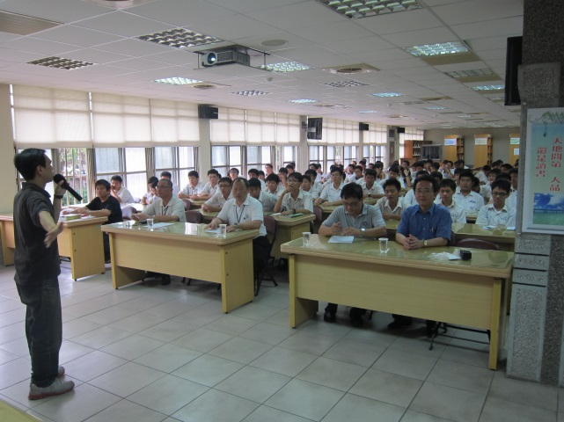 |  |  | 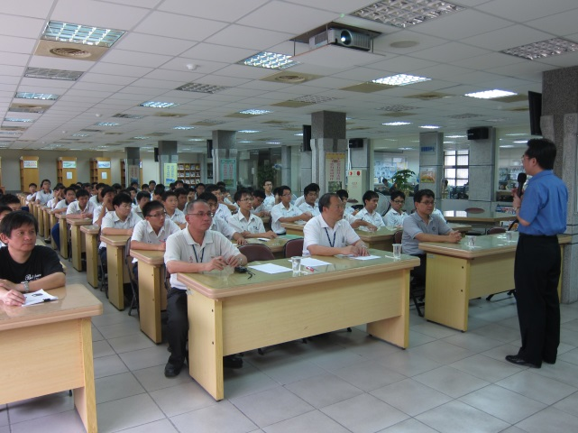
照片說明 | 科主任開場介紹 |  | 照片說明 | 教授講說主題
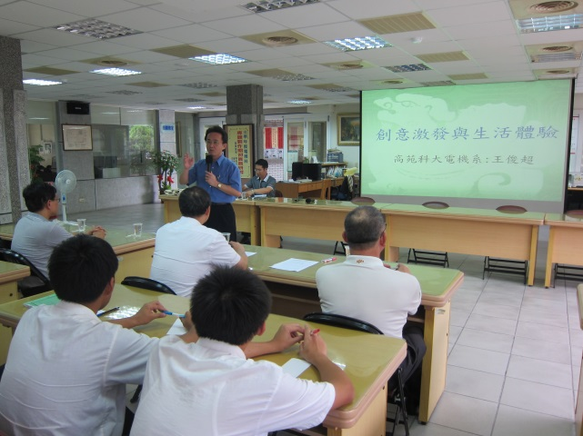 |  |  | 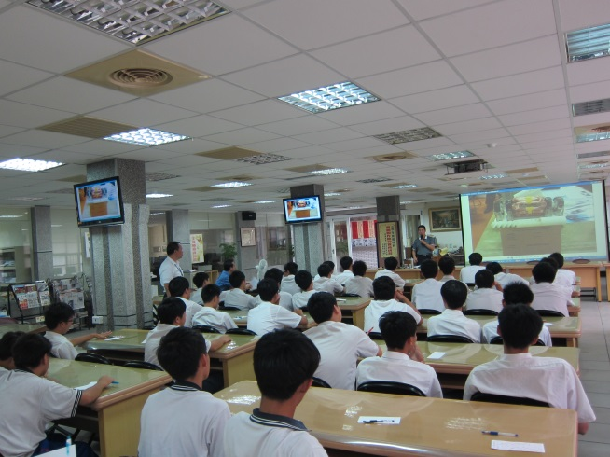
照片說明 | 教授講說專題製作目的 |  | 照片說明 | 教授講說專題如何準備
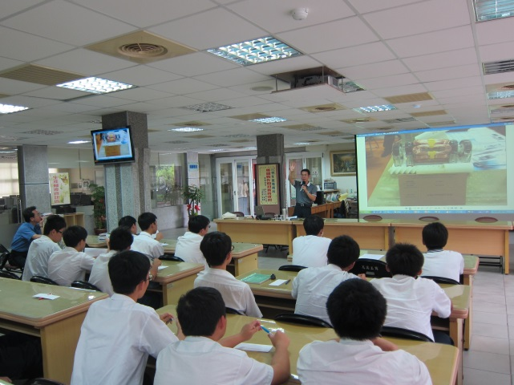 |  |  | 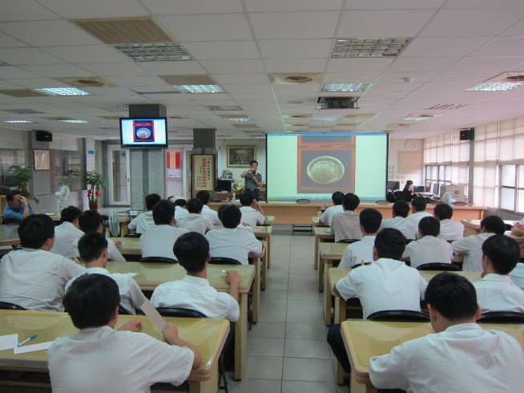
照片說明 | 教授演講 |  | 照片說明 | 教授講說專題運用

